Asie
Správně doplň:
- Dvě významné řeky Jižní Asie pramenící v Himálajích se nazývají ………..……………………

a ………………….…………, ústí do ……………….………………..……….zálivu.

- Dohromady řeky tvoří ………………………………………………………….. nížinu, která se

nachází v podhůří vrcholů ….…………………………………. .

- Největší ložiska ropy se nachází v …………….………………………. zálivu, kam ústí dvě

významné řeky ……………………………….. a ……………………………...., oblast dřívější Mezopotámie.

Uveď alespoň dva státy, které těží ropu v této oblasti……………………………………………… .
- Kde se nachází největší koncentrace obyvatel Číny, Indie a proč zrovna tam.

…………………………………………………………………………………………………………………………………………………………………………………………………………………………………………………………………………
- Jak dlouhá je řeka Jang-c’-ťiang ……………………………….km, kde leží největší vodní elektrárna

na světě (název) ………………….……………………..……….. s výkonem 22 400 MW.

- Správně propoj: Gobi Sýrie
Ropa Irák
Rýže Čína
Uhlí Rusko
Sibiř KLDR (Korejská lidově demokratická rep.)
Zlato Turecko
Komunismus Írán
Židé Izrael
Mezopotámie Bahrajn, S.A.E (Spojené arabské emiráty)
Hanoj Vietnam

Zakresli:
Pojmy:
Žlutá řeka, Mongolsko, Tři soutězky, Indoganžská nížina, Brahmaputra, Himálaj, Afghánistán, Hanoj, Peking, Sibiř, poušť Gobi, Írán, Bengálský záliv, Žluté moře

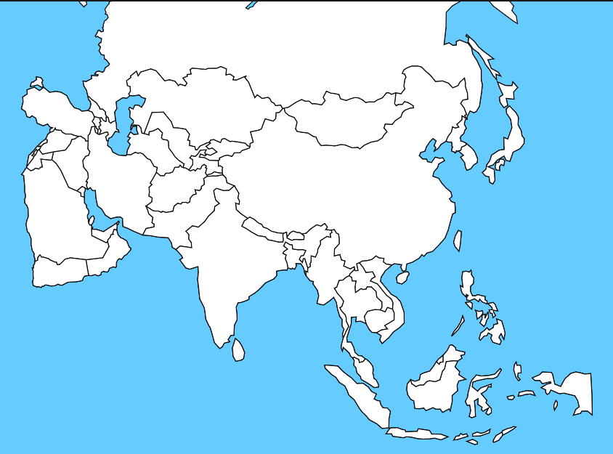

Čas do pátka v 12:00 nejpozději zaslat zpět. (vyfocené nebo naskenované)
Email: zich@chelcickeho.cz
Následně pokračovat v práci – Jihovýchodní Asie (výpisky str. 50-52)

